ΔΗΜΟΚΡΙΤΕΙΟ ΠΑΝΕΠΙΣΤΗΜΙΟ ΘΡΑΚΗΣ
ΤΜΗΜΑ ΙΣΤΟΡΙΑΣ ΚΑΙ ΕΘΝΟΛΟΓΙΑΣ
ΕΡΓΑΣΤΗΡΙΟ ΝΕΟΤΕΡΗΣ & ΣΥΓΧΡΟΝΗΣ ΙΣΤΟΡΙΑΣ

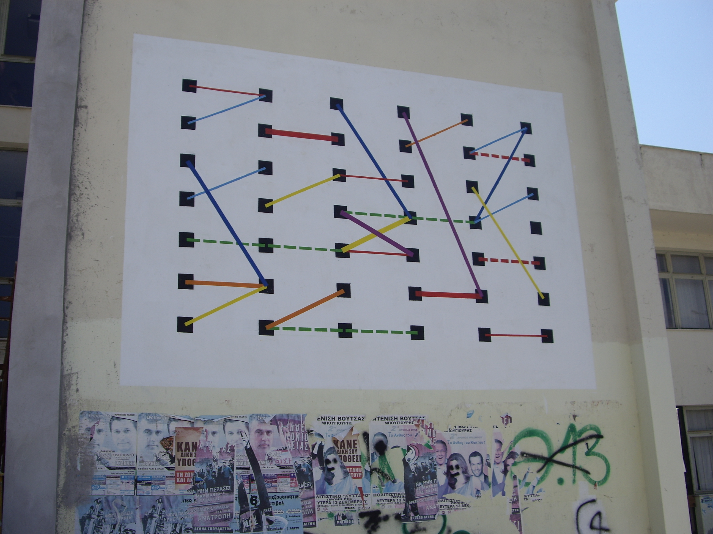

Α' Ημερίδα Υποψηφίων Διδακτόρων
και Μεταπτυχιακών Φοιτητών
Τμήματος Ιστορίας και Εθνολογίας
ΠΑΡΑΣΚΕΥΗ 17 ΜΑΪΟΥ 2019, ΩΡΕΣ 9.00 ΕΩΣ 20.00
ΕΡΓΑΣΤΗΡΙΟ ΝΕΟΤΕΡΗΣ& ΣΥΓΧΡΟΝΗΣ ΙΣΤΟΡΙΑΣ (1ος όρ.)

